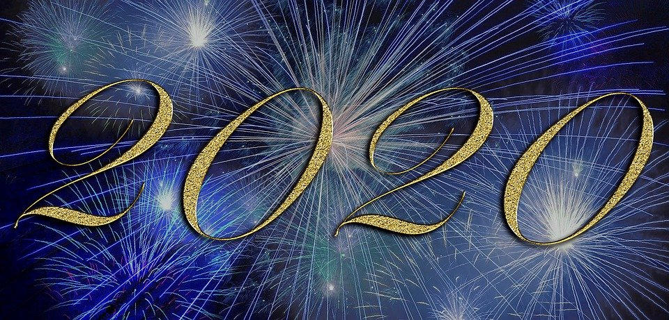
Šťastný nový rok, veľa zdravia, spokojnosti, plný vzájomného porozumenia, osobných úspechov želá

. starostka a
obecné zastupiteľstvo

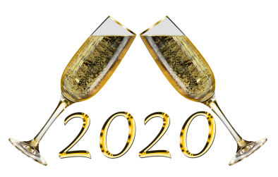
Milí občania, privítajme už tradične nový rok spoločne 1.januára o 1.00 hod. pred obchodom s pohárom šampanského.

